# 住宿申请教师审核端

### 第一步：通过钉钉艺苑生活→智慧公寓→审核，进入后找到“审核”图标，进入后可以看到住宿申请审核的图标



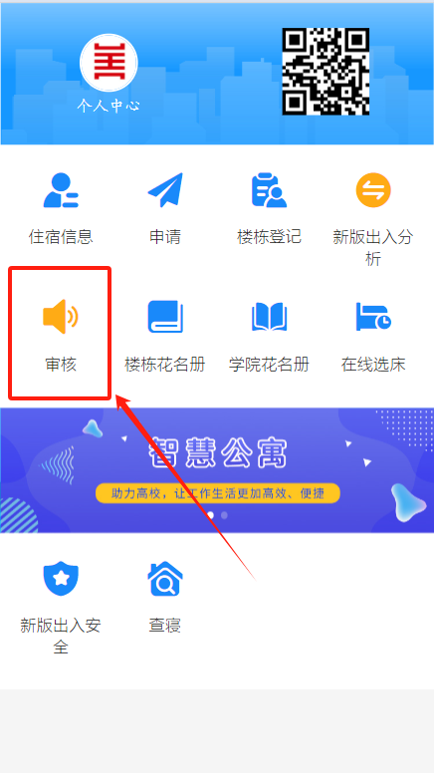 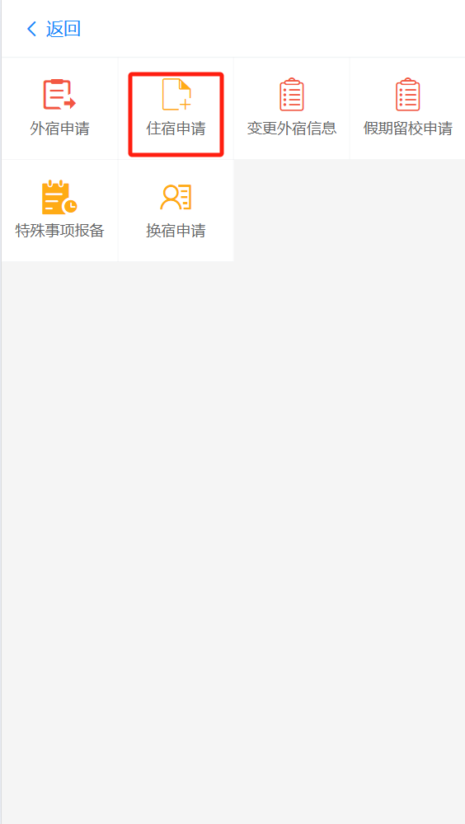

**第二步：选中住宿申请图标后可以选中一条记录查看详细信息，填写审批意见点击“同意”进入下一步流程。**

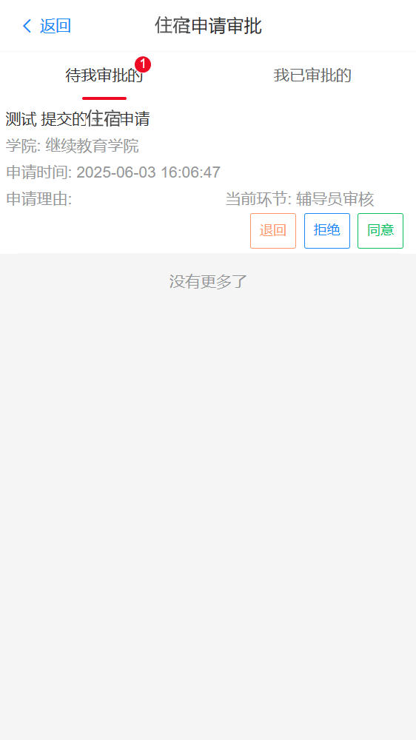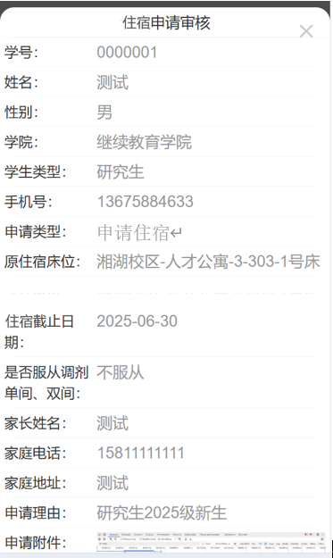

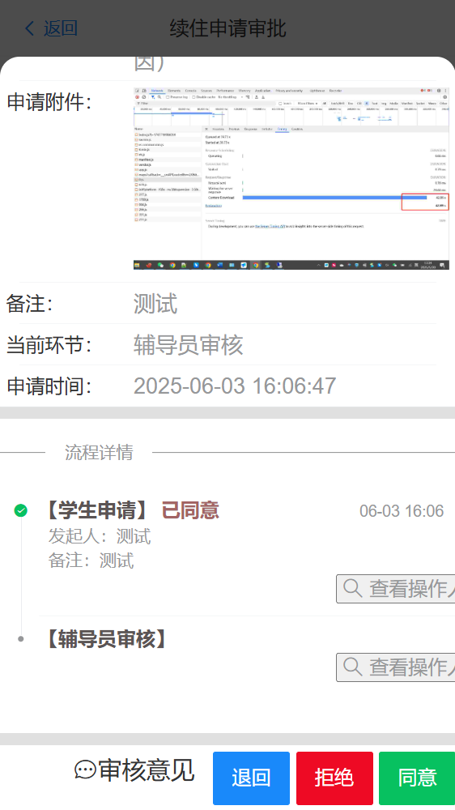

### 第三步：点击“退回”则申请被退回到学生那里，学生在“我的申请”处进行修改，重新提交，也可以查看历史的申请记录。点击“拒绝”则结束当前申请。

**住宿申请审核流程：**

